Tutorial memasang MongoDB dan Konfigurasi pada CMD

Step 1 (Instalasi MongoDB

Membuka situs utama MongoDB (<https://www.mongodb.org/downloads#production>)

1. 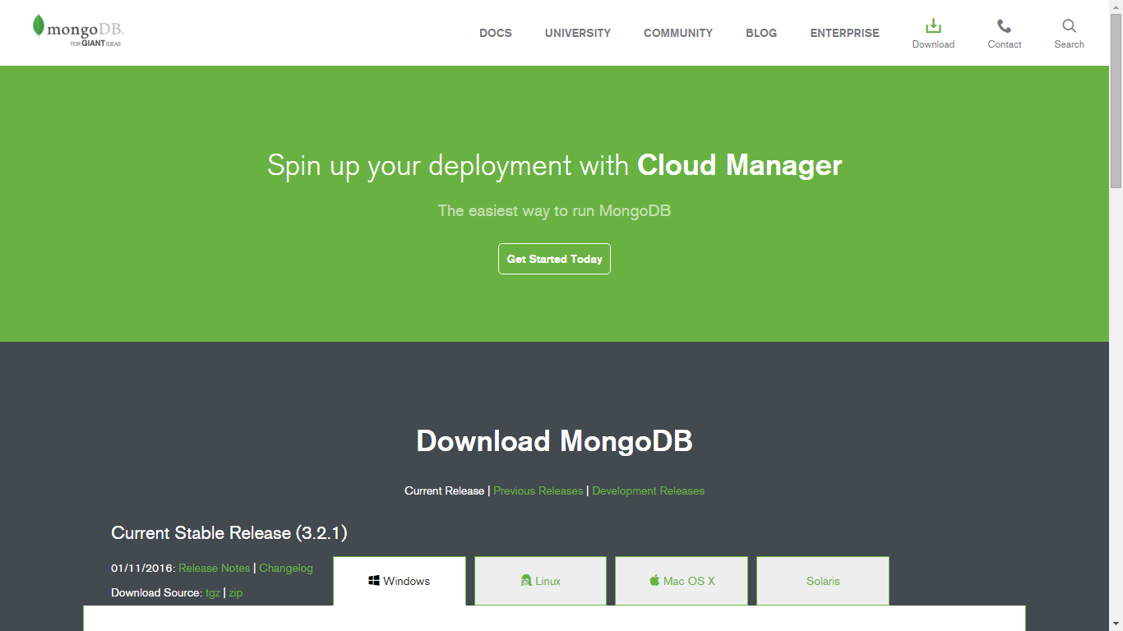
2. 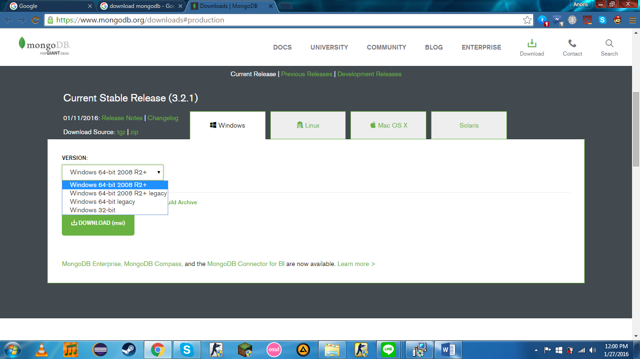Pilih versi yang sesuai dengan spesifikasi perangkat
3. Setelah MongoDBnya telah selesai di download. Berikut adalah tampilan awal instalasi

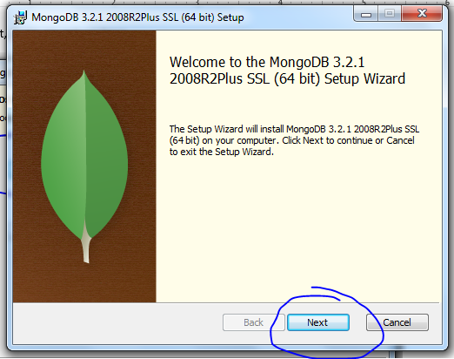

1. 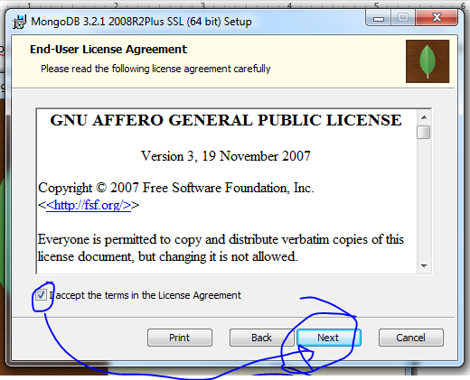Tekan next
2. Tekan next, ikutin aja petunjuk yg dilingkari biru

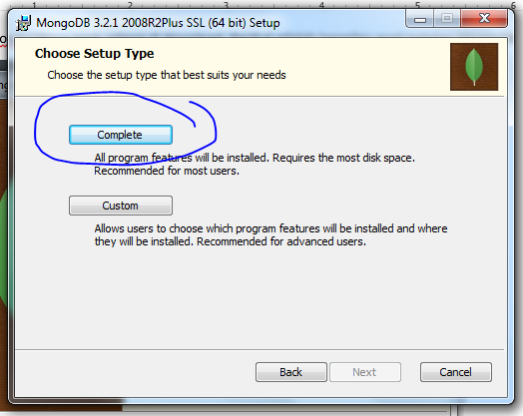

1. 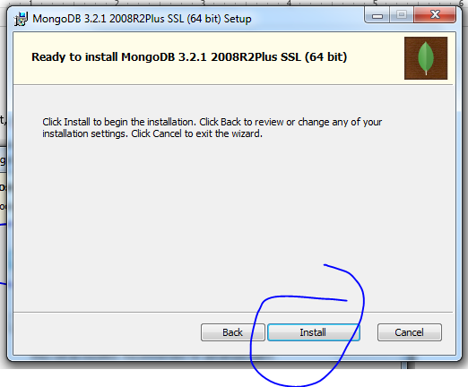Tekan Install
2. Tunggu sampai proses instalasi selesai dan tekan “Finish”

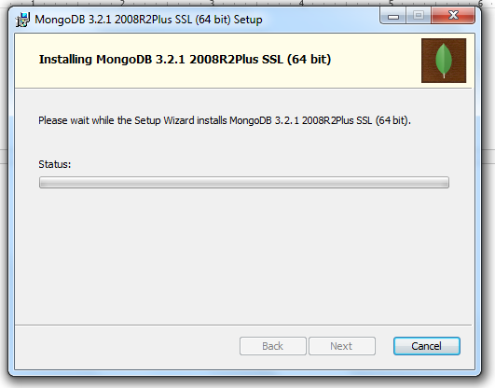

Step 2 (Konfigurasi Mongodb pada CMD)

1. Klik Start windows -> Klik kanan pada Computer-> klik Properties

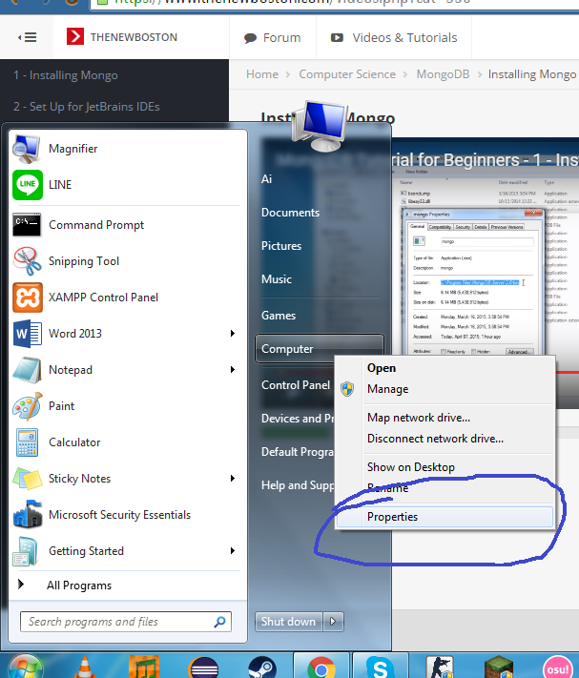

1. 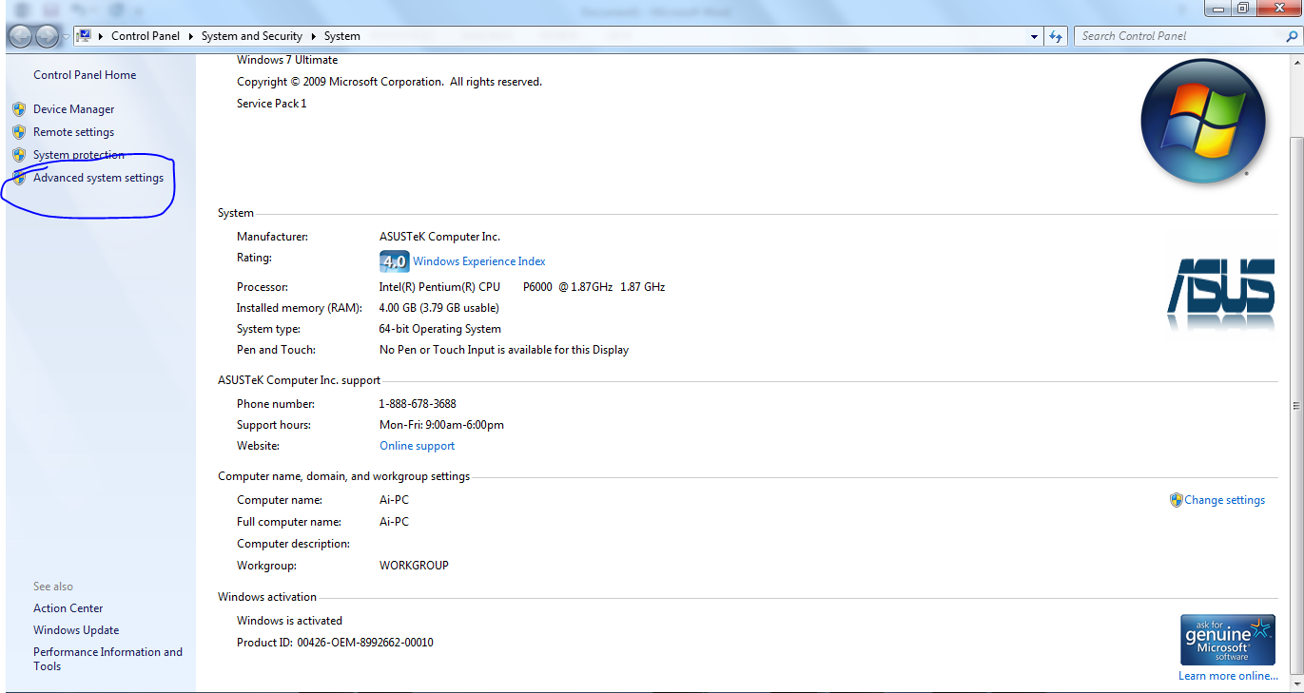 Klik => Advance System Settings